NEUMARKT

Ein würdiger Abschied

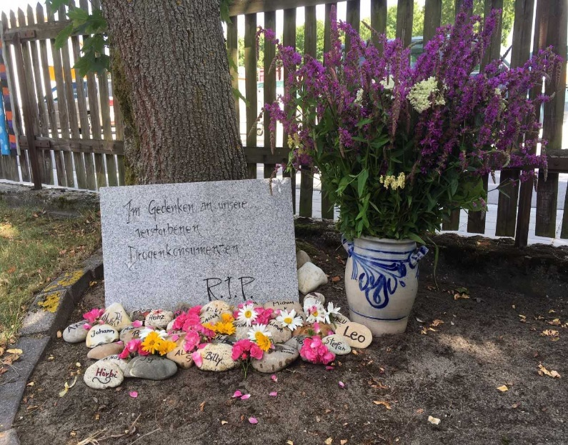
Ein würdiger Abschied, Zeit für Gemeinschaft und Zeit für die eigene Trauer. Trauer hat in diesem Jahr schwierige Bedingungen. Es gibt Beschränkungen und Regeln. Um so wichtiger war es uns als Suchtberatungsstelle Raum und Zeit für den Abschied in Gemeinschaft zu öffnen. Wie bereits letztes Jahr, schrieben wir in kleinem Kreis die Namen der Verstorbenen auf Steine, diesmal natürlich Open-Air. Für Neumarkt mussten wir dieses Jahr vier neue Steine beschriften.
Rest in Peace
K. Blos

